UNIVERSIDAD PERUANA DE CIENCIAS APLICADAS

EXPOSICIÓN FINAL DE CURSO

FISICA II (1AMA0462)

INTEGRANTES

Apellidos y nombres: | Código | Carrera
Cárdenas Hidalgo, Gabriela Paz | U202414350 | Ing. Sistemas
Contreras Torres, Arturo Valentino | U202414802 | Ing. Software
Hurtado Diaz, Anjeli Dahana | U202411304 | Ing. Civil
Lozano Quispe, Fabricio Jofred | U202412903 | Ing. Software

PROFESOR:
Anthony Clint Macedo Ardiles

SECCIÓN:
7379

CAMPUS:
Monterrico

CICLO ACADÉMICO
2025-2

2025 – 10

PREGUNTA 1

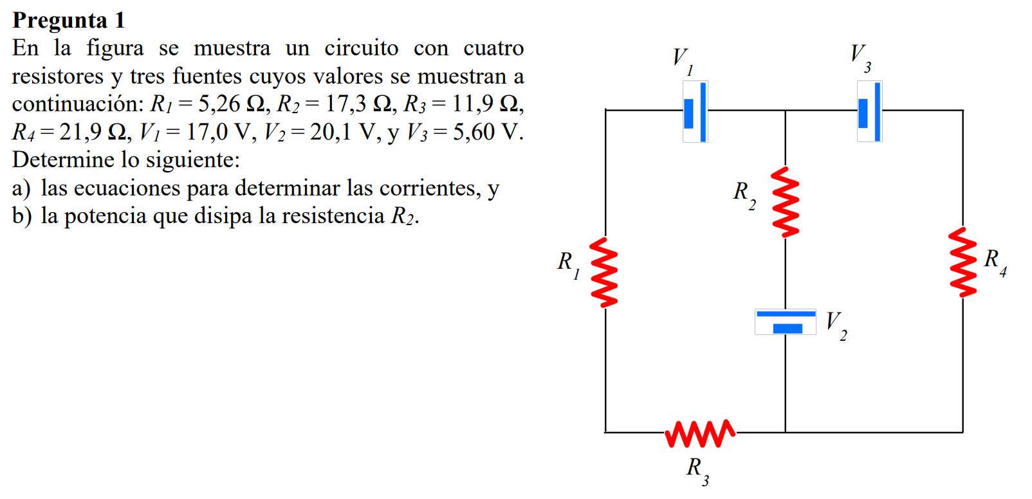
$$+$$
$$-$$
$$-$$
$$I_{1}$$

$$I_{3}$$

$$-$$
$$+$$
$$+$$
$$+$$
$$-$$
$$-$$
$$+$$
$$-$$
$$+$$
$$I_{2}$$

d
e
f
c
b
a
$$-$$
$$+$$
RESOLUCIÓN

- Ecuaciones para determinar las corrientes

Debemos hallar las corrientes de las mallas aplicando la ley de Kirchhoff

- Primera regla de Kirchhoff (nodo e):

$$I_{1}+I_{2}-I_{3}=0$$

- Segunda regla de Kirchhoff:
  - Malla efabe (recorrido horario)

$$-R_{3}\left(I_{1}\right)-R_{1}\left(I_{1}\right)+V_{1}+R_{2}\left(I_{2}\right)-V_{2}=0$$

$$R_{3}\left(I_{1}\right)+R_{1}\left(I_{1}\right)-R_{2}\left(I_{2}\right){=V}_{1}-V_{2}$$

  - Malla ebcde (recorrido horario)

$$V_{2}-R_{2}\left(I_{2}\right)+V_{3}-R_{4}\left(I_{3}\right)=0$$

$$R_{2}\left(I_{2}\right)+R_{4}\left(I_{3}\right){=V}_{2}+V_{3}$$

Reemplazando los datos y resolvemos:
$$I_{1}+I_{2}-I_{3}=0$$
$$11,9\left(I_{1}\right)+5,26\left(I_{1}\right)-17,3\left(I_{2}\right)=17,0-20,1$$
$$17,3\left(I_{2}\right)+21,9\left(I_{3}\right)=20,1+5,60$$

$$→I_{1}=0,3072535381≈0,307 A$$
$$→I_{2}=0,4839578448≈0,484 A$$
$$→I_{3}=0,7912113829≈0,791 A$$

- Potencia que disipa la resistencia $R_{2}$

Hallar la potencia en $R_{2}$, por lo cuál usaremos la siguiente fórmula:

$$P_{2}=R_{2}I_{2}^{2}$$

Reemplazando:

$$P_{2}=17,3×({0,4839578448)}^{2}$$
$$P_{2}=4,051922883≈4,05 W$$

Con el resultado obtenido, podemos concluir que la potencia que disipa $R_{2}$ es de $4,05 W$

PREGUNTA 2

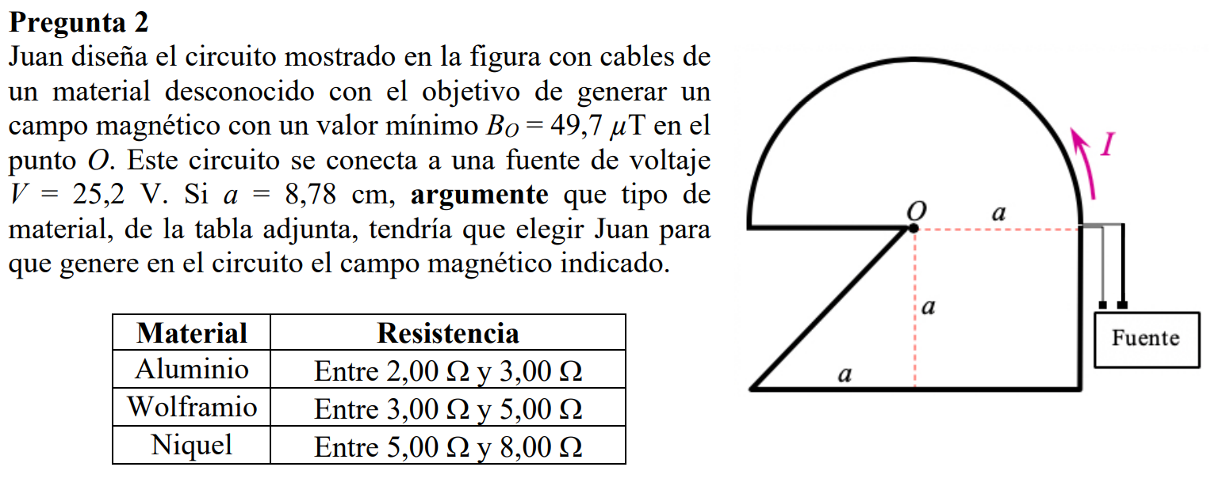

RESOLUCIÓN

Interpretación

El problema trata sobre elegir un material que permita a Juan generar un campo magnético mínimo en el punto O. Resolveremos el problema utilizando los datos que tenemos, la tabla de materiales con su resistencia, la ley de Biot y Savart y la ley de Ohm.

Datos del problema:
$$B_{0}=49,7 μT=49,7×{10}^{-6} T$$
$$V=25,2 V$$
$$a=8,78 cm=0,0878 m$$

Representación

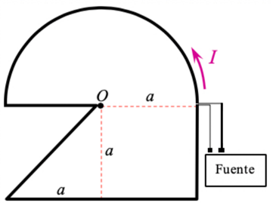
$$45°$$

$$45°$$

$$45°$$

$$I$$

5
4
3
1
2
$$I$$

$$I$$

$$I$$

$$I$$

$$I$$

Para el campo magnético en O:

$$B_{1}+B_{2}+B_{3}+B_{4}+B_{5}=B_{O}$$

Campo magnético en cada sección:

En 1:
$$B_{1}=\frac{μ_{0}I}{4πa}θ$$

En 2:
$$θ=0°→B_{2}=0$$

En 3:
$$θ=180°→B_{3}=0$$

En 4:
$$B_{4}=\frac{μ_{0}I}{4πR}\left|senθ_{2}-senθ_{1}\right|$$

En 5:
$$B_{5}=\frac{μ_{0}I}{4πR}\left|senθ_{2}-senθ_{1}\right|$$

Cálculo

$$B_{1}=\frac{μ_{0}I}{4πa}θ=\frac{4π×{10}^{-7}×I}{4π×0,0878}×π$$

$$B_{1}=I\frac{π×{10}^{-7}}{0,0878}$$

$$B_{4}=\frac{μ_{0}I}{4πa}\left|senθ_{2}-senθ_{1}\right|=\frac{4π×{10}^{-7}×I}{4π×0,0878}×|sen\left(-45°\right)-sen\left(45°\right)|$$

$$B_{4}=I\frac{\sqrt{2}{×10}^{-7}}{0,0878}$$

$$B_{5}=\frac{μ_{0}I}{4πa}\left|senθ_{2}-senθ_{1}\right|=\frac{4π×{10}^{-7}×I}{4π×0,0878}×|sen\left(0\right)-sen\left(45°\right)|$$

$$B_{5}=I\frac{{\sqrt{2}×10}^{-7}}{2×0,0878}$$

Reemplazando

$$B_{1}+B_{2}+B_{3}+B_{4}+B_{5}=B_{O}$$

$$I\frac{{π×10}^{-7}}{0,0878}+0+0+I\frac{\sqrt{2}{×10}^{-7}}{0,0878}+I\frac{{\sqrt{2}×10}^{-7}}{2×0,0878}=49,7×{10}^{-6}$$

$$I\frac{{10}^{-7}}{0,0878}(π+\sqrt{2}+\frac{\sqrt{2}}{2})=49,7×{10}^{-6}$$

$$I=8,291339801≈8,29 A$$

Con ley de Ohm

$$R=\frac{V}{I}$$

$$R=\frac{25,2}{8,291339801}=3,039315793≈3,04$$

Análisis y argumentación

El resultado obtenido es $3,04$, entonces Juan debería elegir el material “Wolframio” que está entre $3,00$ y $5,00$ según la tabla proporcionada.

PREGUNTA 3

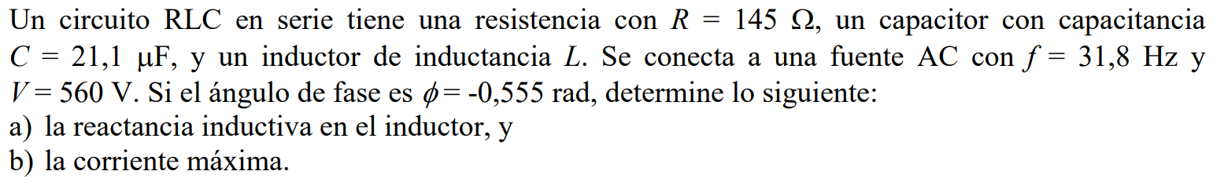

RESOLUCIÓN

- Reactancia inductiva en el inductor

Primero hallamos la reactancia capacitiva

$$X_{C}=\frac{1}{ωC}=\frac{1}{2πf∙C}$$
$$X_{C}=\frac{1}{2π×31,8×21,1×{10}^{-6}}=237,1977452≈237$$

Hallamos la reactancia inductiva:
$$tanϕ=\frac{V_{L}-V_{C}}{V_{R}}=\frac{I\left(X_{L}-X_{C}\right)}{IR}=\frac{X_{L}-X_{C}}{R}$$
$$X_{L}=tanϕ∙R+X_{C}$$
$$X_{L}=tan\left(-0,555\right)×145+237,1977452$$
$$X_{L}=147,2968875≈147$$

- Corriente máxima

Para hallar la corriente máxima:

$$V=IZ$$
$$I=\frac{V}{Z}$$
Primero hallamos la impedancia:
$$Z=\sqrt{R^{2}+{\left(X_{L}-X_{C}\right)}^{2}}$$
$$Z=\sqrt{{145}^{2}+{\left(147,2968875-237,1977452\right)}^{2}}$$
$$Z=170,6082185≈171$$

Finalmente:
$$I_{max}=\frac{560}{170,6082185}=3,282374114≈3,28 A$$

